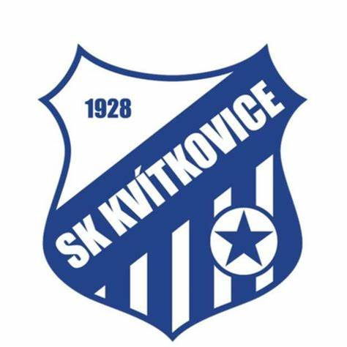
SK Kvítkovice, spolek/Fotbalový klub
Zlínská 240, 765 02, Otrokovice
Tel.: +420 602709659 •
ID: 7240411
www: fcviktoriaotrokovice.cz

Evidenční list hráče
Přihláška ke sportovnímu členství na rok 2022 (od 1. 1. 2022 do 31. 12. 2022)
Přihláška ke sportovnímu členství na rok 2023 (od 1. 1. 2023 do 31. 12. 2023)
Níže uvedený člen se tímto přihlašuje ke sportovnímu členství v SK Kvítkovice, spolek (dále jen SK) a to na výše uvedené časové období. Každý přihlášeny člen má právo podílet se aktivně na činnost SK a být ve své kategorii zařazen do sportovní přípravy.

Naproti tomu se člen SK, je – li mladší 18 let, tak jeho zákonný zástupce, zavazuje k řádné úhradě členských příspěvků spojených se sportovní přípravou přihlášeného člena. Členské příspěvky pro jednotlivou sezónu a jejich splatnost jsou stanoveny a schváleny výkonným výborem klubu, společně s potvrzením zdravotního stavu člena. Tyto údaje jsou uvedeny i na stránkách www.fcviktoriaotrokovice.cz

Člen (zákonný zástupce) se zavazuje neprodleně hlásit SK veškeré změny (zejména zdravotní stav či zdravotní pojišťovnu), které u něj nastanou.

ČLEN
Jméno a příjmení:……………………………………. Datum narození:………………..
Bydliště:………………………............ Škola:………………………. Třída:…………..
Zdravotní pojišťovna: ……………………… Telefon:……………………………………
Email:……………………………………… Rodné číslo: ………………………………….

Zákonný zástupce člena, je-li člen mladší 18 - ti let:
Jméno a příjmení:………………………... Telefon/email:………………………………..
Člen, nebo je-li člen mladší 18 – ti let, pak jeho níže podepsaný zákonný zástupce prohlašuje, že uvedl pouze osobní údaje člena a souhlasí s tím, aby SK zpracovával a evidoval poskytnuté osobní údaje člena i jeho zákonného zástupce v souvislosti s členstvím v SK. Dále souhlasí, že SK je oprávněn osobní údaje poskytovat do centrální evidence příslušného svazu (ČUS, FAČR), po případě MÚ při žádostech o dotace a to výhradně v souvislosti se sportovním členstvím. Toto oprávnění vyplývá z technicko-organizačních důvodů /identifikace sportovce při soutěžích, žádosti o dotaci apod.). Údaje je SK oprávněn zpracovávat i po skončení členství ve SK.
Souhlasí s případným použitím pořízených fotografií a audiovizuálních záznamů při prezentaci a propagaci činnosti SK v médiích. Člen nebo jeho zákonný zástupce prohlašuje, že byl řádně informován o všech skutečnostech dle ustanovení zákona číslo 101/2000 Sb.

………………………............. Podpis člena je-li starší 18 - ti let, jinak podpis zákonného zástupce

V Otrokovicích dne………………………
2. STRANA

Zdravotní způsobilost hráče

1. Každý hráč nebo jeho zákonný zástupce je povinen zabezpečit si ve svém zájmu a na své náklady informace o své zdravotní způsobilosti ke hraní fotbalu.

2. V případě zdravotní způsobilosti pro hraní fotbalu je hráč povinen vlastnoručně podepsat prohlášení následujícího znění: „Prohlašuji na základě lékařského posouzení svého zdravotního stavu, že jsem způsobilý absolvovat fyzickou zátěž fotbalových tréninků a utkání bez nebezpečí poškození svého zdraví.“

3. Prohlášení dle odstavce 2 musí být opatřeno datem a nesmí být starší než 1 rok. Kluby jsou povinny mít k dispozici prohlášení všech svých hráčů. Kontrolou prohlášení podle předchozí věty provádějí řídící orgány soutěží, které jsou v případě nedostatků oprávněny postihnout členský klub pokutou.

Prohlášení hráče o zdravotní způsobilosti

SK Kvítkovice, spolek; ID FAČR: 7240411

Prohlašuji na základě lékařského posouzení svého zdravotního stavu, že jsem způsobilý absolvovat fyzickou zátěž fotbalových tréninků a utkání bez nebezpečí poškození svého zdraví.

Jméno a příjmení:

Datum narození:

V Otrokovicích dne

podpis hráče nebo zákonného zástupce

